实验报告6

专业： 信息与计算数学系
课程： 数值代数
教师： 杜魁

主题： 矩阵特征值问题
姓名： 林坚斌
学号： 21620142202632
日期： 2016-12-09

I 实验目的
探讨矩阵特征值的直观意义。
II 实验记录

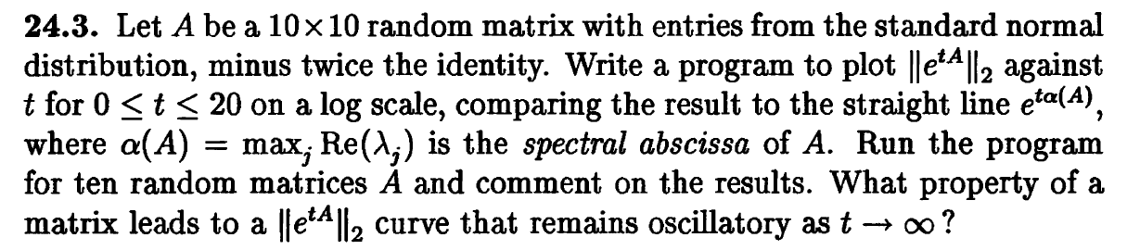
首先是练习24.3题。

给出主过程代码如下。其运行时将生成十二张子图，以便于对比。
%main.m
for j=1:12
res_a=[];
res_b=[];
dimen=10;
A=normrnd(0,1,dimen,dimen)-2*eye(dimen);
a=max(real(eig(A)));
for t=0:20
res_a=[res_a norm(expm(t*A),2)];
res_b=[res_b exp(t*a)];
end
subplot(3,4,j);
semilogy(0:20,res_a,'Color','red','LineWidth',1.5);hold on;
semilogy(0:20,res_b,'Color','green','LineWidth',1.5);hold on;
end

以下是多次运行代码后，挑选的几个较典型的输出。
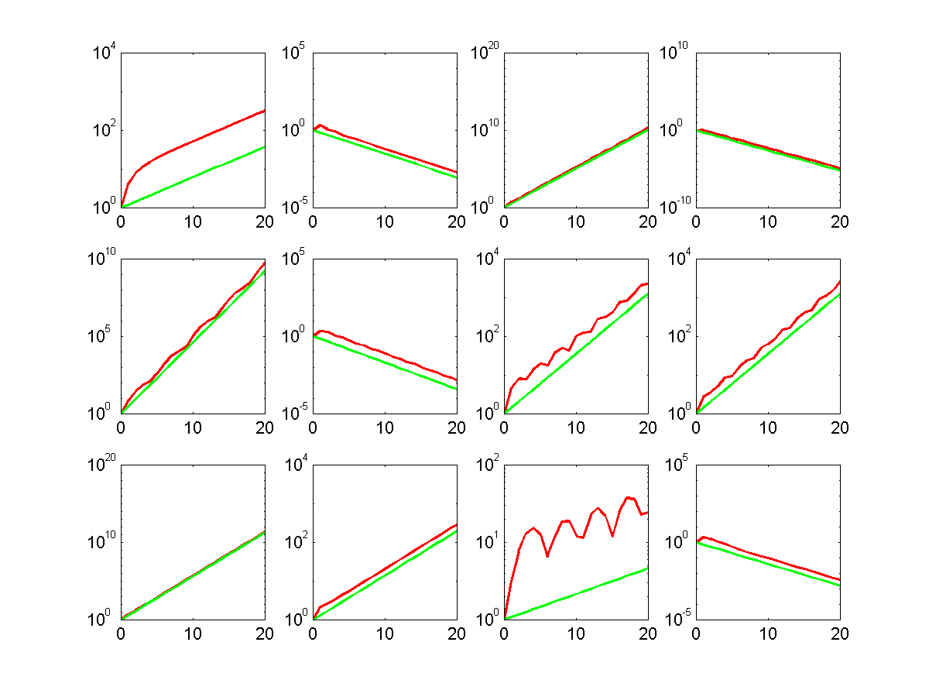
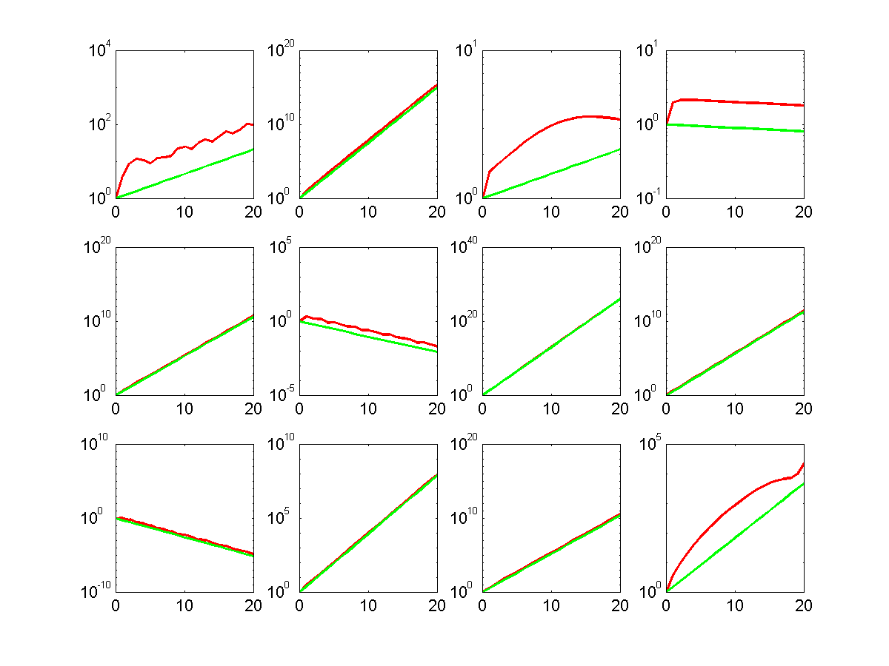
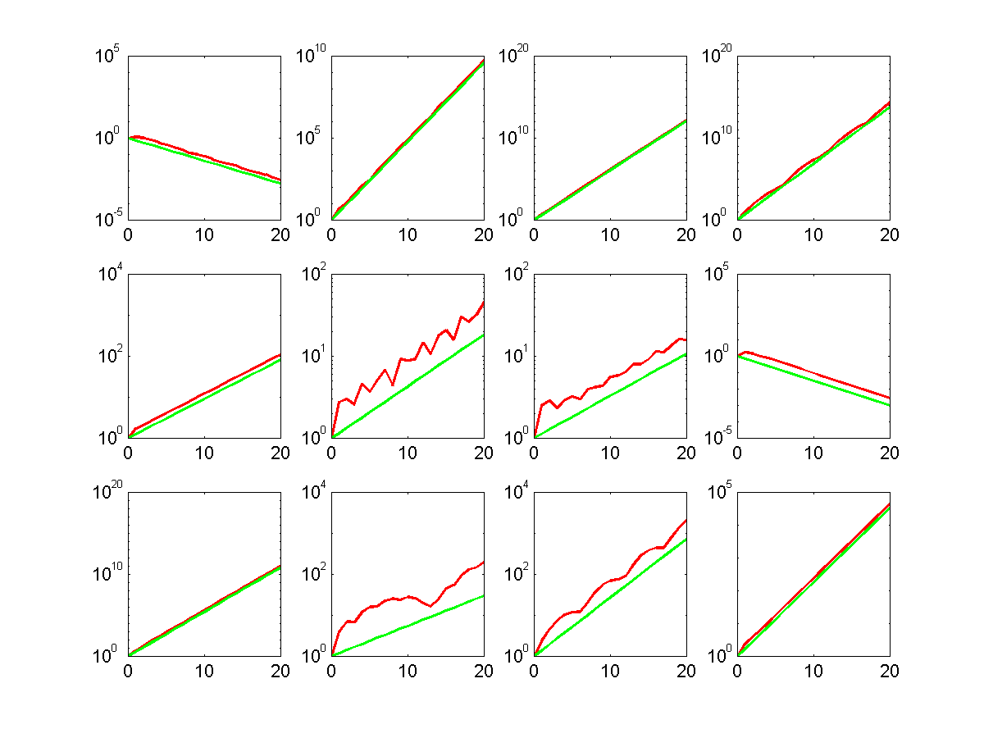
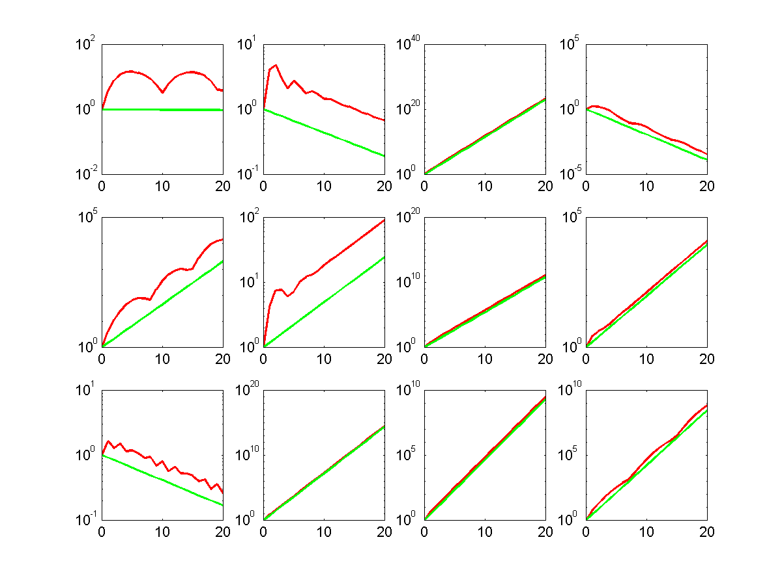

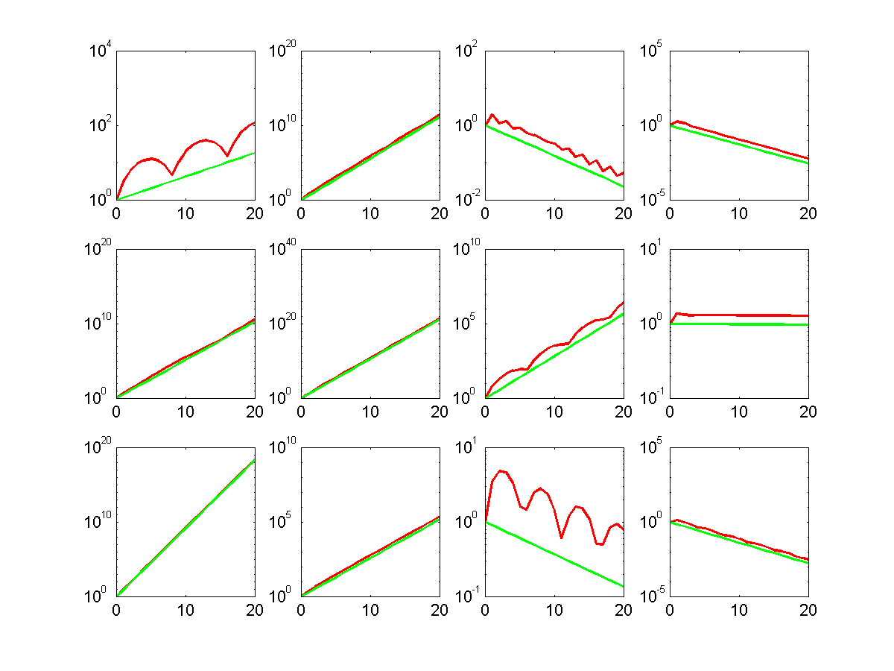
通过颜色信息（打印时将不保留），注意到有相当一部分红色曲线随t值增大保持震荡，与题目所述一致。

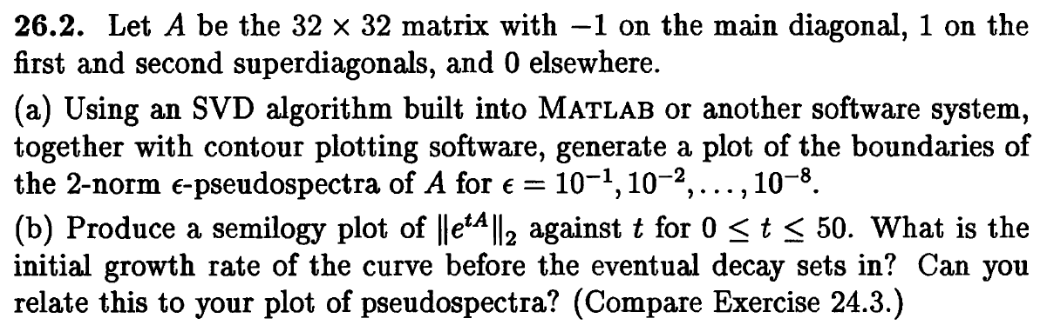
其次是练习26.2题。

给出主过程代码如下。
%main.m
dimen=32;
I=eye(dimen);
A=-I;
A(1:dimen-1,2:dimen)=A(1:dimen-1,2:dimen)+eye(dimen-1);
A(1:dimen-2,3:dimen)=A(1:dimen-2,3:dimen)+eye(dimen-2);

range=5;prec=0.05;Z=[];
[X,Y]=meshgrid(-range:prec:range);
len=length(X);
for k=1:len
for l=1:len
z=X(k,l)+Y(k,l)*1i;
Z(k,l)=min(svd(z*I-A));
end
end
mesh(X,Y,Z);hold on;
contour(X,Y,Z);
figure;

e=[];
for i=1:8
e=[e 10^-i];
end
contour(X,Y,Z,e);

figure;
x=0:50;
y=[];
for i=0:50
y=[y norm(expm(i*A),2)];
end
semilogy(x,y);

运行代码将输出复平面上矩阵特征值的伪谱曲面。同时标注默认等高线（以较高的Z值），此外按照题目要求分别作了10⁻¹，10⁻²，...，10⁻⁸的Z值等高线，以及指定的对数曲线。
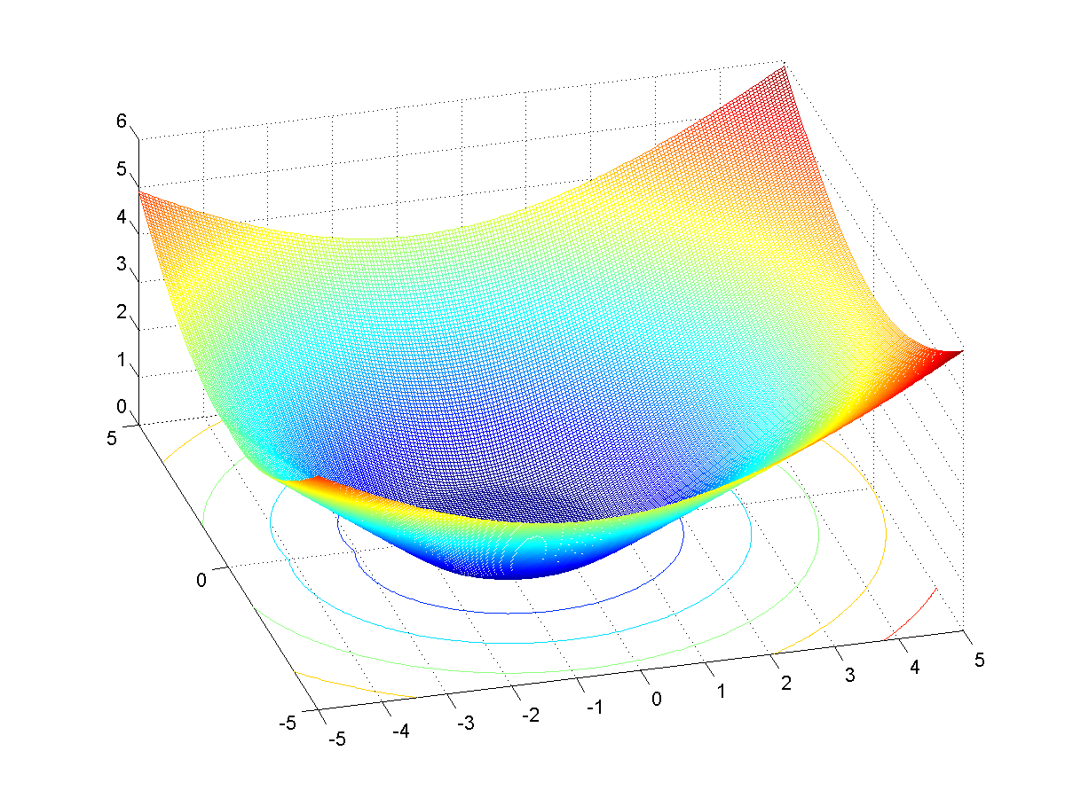

可以直观地看到，曲面整体呈凹槽状向外扩张，等高线的Z值较大时，画出的等高线近似椭圆状。然而将Z值分别定为10⁻¹，10⁻²，...，10⁻⁸时作出的等高线如下。
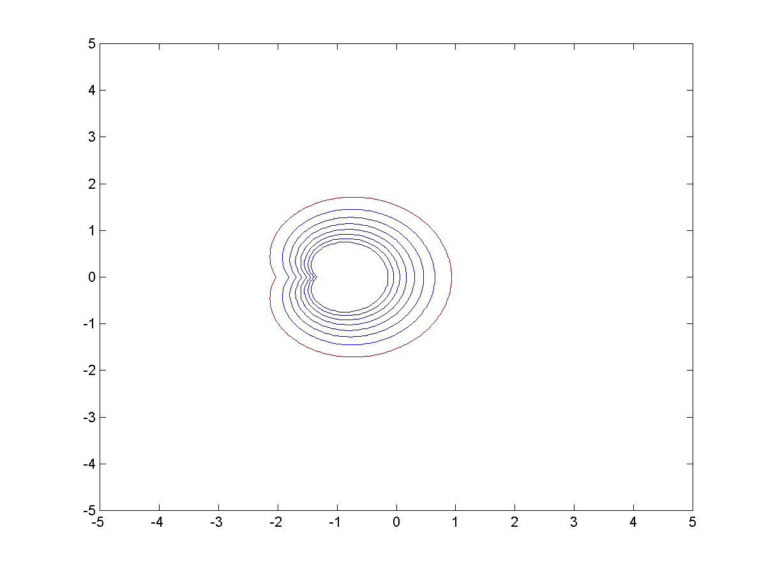

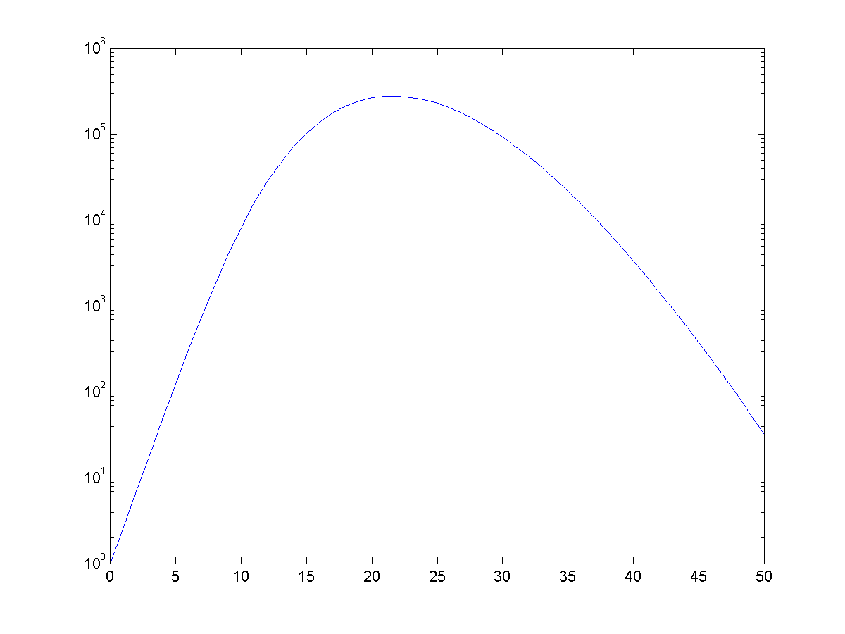
最后是所要求的对数曲线。

